项目编号：0138-2019-2022

审核员现场监督审核记录(二)
企业名称：山西金宇粉末冶金有限公司（远程审核）
审核员： 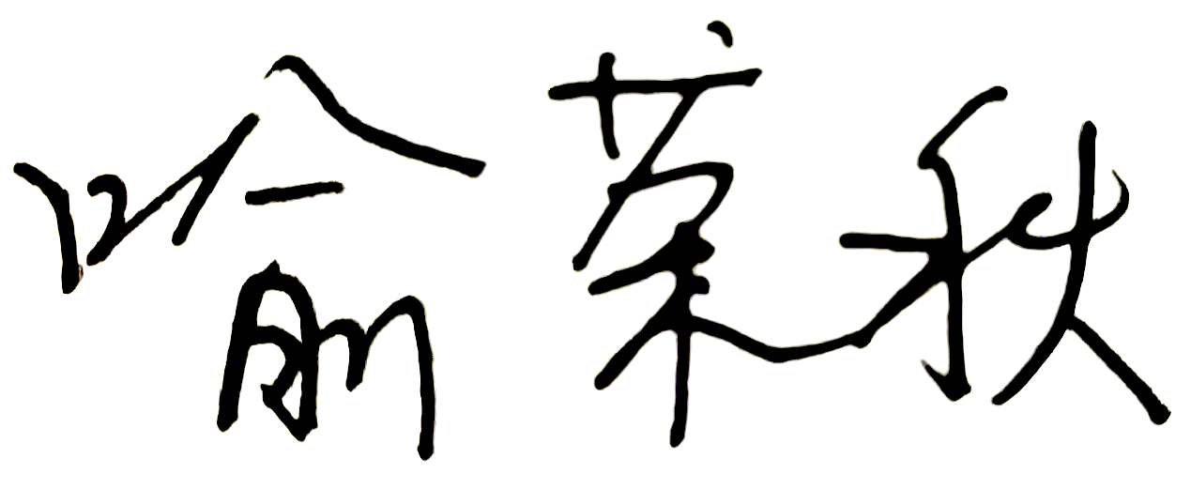 审核日期：2022年12月24上午-25上午
序号 | 审核内容  及抽样要求 | 对应的  标准条款 | 审核记录及说明 | 审核部门 | 是否列入  不符合项
1 | 抽查企业(4-5)台件测量设备是否处于有效的校准状态？  是否有计量确认状态标识  使用环境条件是否满足要求？是否需要修正？  测量设备的有关信息是否和检定证书台账信息一致。测量设备使用环境条件是否满足要求？ | 6.2.4标识  6.3.1测量设备  6.3.2环境  7.3.2溯源性 | 企业编制了《测量设备管理程序》、《计量确认管理程序》，规定了测量设备的维护管理要求及溯源和受控要求。  全公司计量设备由 广东中准检测有限公司 、山西东飞创信计量检测有限公司提供检定校准，”出具外径千分尺编号190803200广东中准检测有限公2022.5.13证书；万能试验机，编号314 山西东飞创信计量检测有限公司 2022.5.13等5份，纳入测量设备台账中管理，信息相符,符合要求。  企业编制了《环境管理程序》，规定了对环境的控制要求。查见三标室温湿度记录表，2022.12.6-25 每日记录，温湿度在指标要求的范围内。  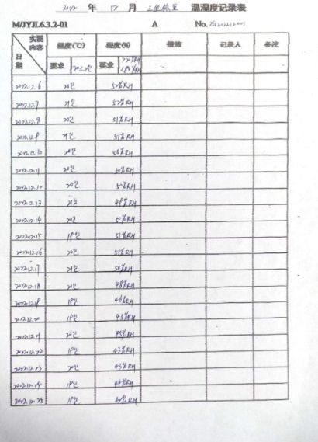  全公司计量设备均由 “广东中准检测有限公司 、山西东飞创信计量检测有限公司检定校准检定/校准机构进行了检定/校准。详见附件《测量设备溯源抽查表》。 | 质管部（计量室）、技术部、供销部、仓库、生产部（车间） | 否
2 | 抽查(2-3) 台件关键测量过程测量要求识别是否正确？配备的测量设备是否经过检定/校准和验证，证方法是否正确？部门对验证不合格测量设备如何处理？ | 7.1.计量确认 | 抽查：测量过程及控制一览表，混料、压制、烧结、机加等测量过程要求已识别，测量设备已检定，验证满足要求。查见孔距、外圆、同轴度等重要测量过程。质量部关键测量过程配油盘厚度测量过程，计量要求导出及验证方法正确，测量设备满足测量过程预期使用要求。祥见附件《计量要求导出及验证记录表》  编制了《测量过程设计管理程序》、《测量过程实现管理程序》，查《测量过程识别、导出、确间温湿度记录表认、验证、控制表》识别了顾客、组织和法律法规的要求，对测量过程按照关键、重要实施管理，确定了计量要求，识别了测量过程要素和控制线。符合要求。 | 质管部（计量室）、技术部、供销部、仓库、生产部（车间） | 否
3 | 企业是否有新增关键测量过程?抽查(1-2)个新增关键测量过程或原有关键测量过程是否编制控制规范进行控制、有效性确认？企业是否对计量确认过程和测量过程按照计划频次进行持续监视？ | 7.2测量过程 | 企业没有新增关键测量过程，《测量过程控制检查表》及附件  企业编制了《测量过程计量要求导出及验证》已识别了质管部（计量室）、技术部、供销部、仓库、生产部（车间） 的测量过程。查见配油盘厚度测量过程计量要求导出及验证，测量要求识别和计量导出，符合要求。 | 质管部（计量室）、技术部、供销部、仓库、生产部（车间） | 否
4 | 是否对关键过程进行了测量不确定度评定？ | 7.3测量不确定度 | 抽查了配油盘厚度测量过程不确定度评定关键测量过程不确定度评定方法正确见附件《测量不确定度评定报告》。评定方法符合要求。 | 质管部（计量室）、技术部 | 否
5 | 企业对提供测量设备和辅助材料、消耗性材料和提供服务的外部供方如何识别、选择、评价和监视？ | 6.4外部供方 | 查供质管部（计量室）、技术部、销部建立提供测量设备检定/校准/检测机构的清单：山西东飞创信计量检测有限公司、广东中准检测有限公司有相关资质。分别对合格供方进行了评价，保存了评价记录。 | 质管部（计量室）、技术部、供销部 、仓库 | 否
6 | 就顾客的计量要求是否已满足来监视有关顾客满意的信息。 | 8.2.2顾客满意 | 供销部采用《顾客满意度调差表》的方式进行顾客满意度调查，2022.11.1内部顾客满意度调查，8个车间，对周期校准测量过程管理、服务及时性、服务质量、监督检查等方面以打钩的形式进行调查，结果为98分，非常满意。2022.11.12进行了外部顾客满意度调查，共调查5个单位，结果为98分。无投诉记录。 | 质管部（计量室）、供销部、 | 否
7 | 对企业的销售合同抽样，抽样范围需涵盖企业申请的产品的范围 | 产品的销售 | 抽查西安法士特汽车传动有限公司产品的销售合同，合同编号XCCG2022021523，签订时间2022年3月12日。丹弗斯框架协议，生效日2023.1.1陕西法士特汽车传动有限公司产品的销售合同，合同编号SFCG2022021579，签订时间2022年3月12日。确认企业对应的产品生产过程涉及有对应的测量过程和测量设备，测量设备的配备可满足该合同产品的生产和检验要求。 | 质检部门、生产部门 | 否
8 | 计量单位使用情况？检查强制检定计划，并抽样检查计划实施的情况。 | 计量法制要求 | 公司57台件测量设备列入计量管理工作。测量设备按分类管理规定的检定周期送检。随机抽查质管部5件测量设备，溯源管理较好。查记录、报表等资料中，使用计量单位。  查2022年度设备检定、校准计划，企业测量设备台账中，编号314万能试验机 ，登记为“测量范围（ 0-100）KN”，计量单位 KN 使用不正确，为非法定计量单位。不符合法制计量要求。属于次要不符合。 | 质管部 | 不符合01

